SIG-283-15
Bogotá, D. C., junio 16 de 2015

Señores
CAJA DE COMPENSACION COMPENSAR
Ciudad

CERTIFICACION

El suscrito Revisor Fiscal de SYSTEM INTEGRAL GROUP S.A.S., NIT 800.089.229 certifica:

- La señora IVONNE ASTRID CANO DOMINGUEZ, identificada con cédula de ciudadanía número 39.691.480 de Bogotá es accionista mayoritaria de la Empresa con una participación en el capital suscrito y pagado de la sociedad del 45%.
- En su calidad de accionista está sirviendo de garante con su patrimonio personal a System Integral Group S.A.S. en obligaciones financieras con Bancolombia a cargo de la Empresa según saldos en libros a 31 de mayo de 2.015 detallados en anexo, por valor de MIL TRESCIENTOS CUARENTA Y NUEVE MILLONES DE PESOS ($ 1.349.000.000).
- Los ingresos mensuales de la señora IVONNE ASTRID CANO DOMINGUEZ, no están comprometidos con el banco para atender los pagos de las cuotas mensuales de las obligaciones mencionadas.
- El pago de las cuotas mensuales derivadas de las obligaciones bancarias de la sociedad, son atendidas por System Integral Group S.A.S., en desarrollo del giro normal de las actividades mercantiles que corresponden a su objeto social.
- El compromiso de la señora IVONNE ASTRID CANO DOMINGUEZ con los bancos tiene que ver con su patrimonio y no con su liquidez con respecto a sus ingresos personales.

Se expide esta certificación a solicitud de la señora IVONNE ASTRID CANO DOMINGUEZ y de acuerdo con los registros en los libros de contabilidad de la Empresa.

Atentamente,
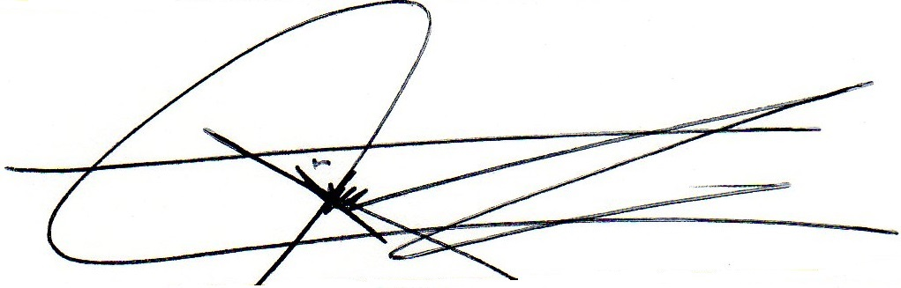

Jaime Antonio Moreno Cuervo
System Integral Group S.A.S.
Revisor Fiscal
Matrícula Profesional 5875 - T

